07.01.2021

|  |  |  |
| --- | --- | --- |
| [Startseite](https://gb-schopp.de/index.htm) | [Impressum](https://gb-schopp.de/_impressum/Impressum.htm) | [Datenschutz](https://gb-schopp.de/_datenschutz/Datenschutz.htm) |

Es gab schon Leute, die den Eingang zur Bücherei in der Hauptstraße 11 nicht gefunden haben. Daher hier eine Wegbeschreibung innerhalb von Schopp, da wir davon ausgehen, dass jeder Schopp findet, der es finden will.

Wegbeschreibung:

Die Bücherei befindet sich in der Hauptstraße 11, gegenüber der Eichen Apotheke. Wenn man mit dem Rücken zur Apotheke steht und etwas nach links schaut, dann sieht man eine Treppe. Diese Treppe geht man hoch und dann sofort nach rechts. Der Hauseingang, auf den man nun schaut, führt in die Gemeindebücherei. Erst durch die Haustür gehen, dann weiter durch die Innentür und dann rechts abbiegen. Dann steht man direkt vor dem Computer, in dem die Bücher verwaltet werden.

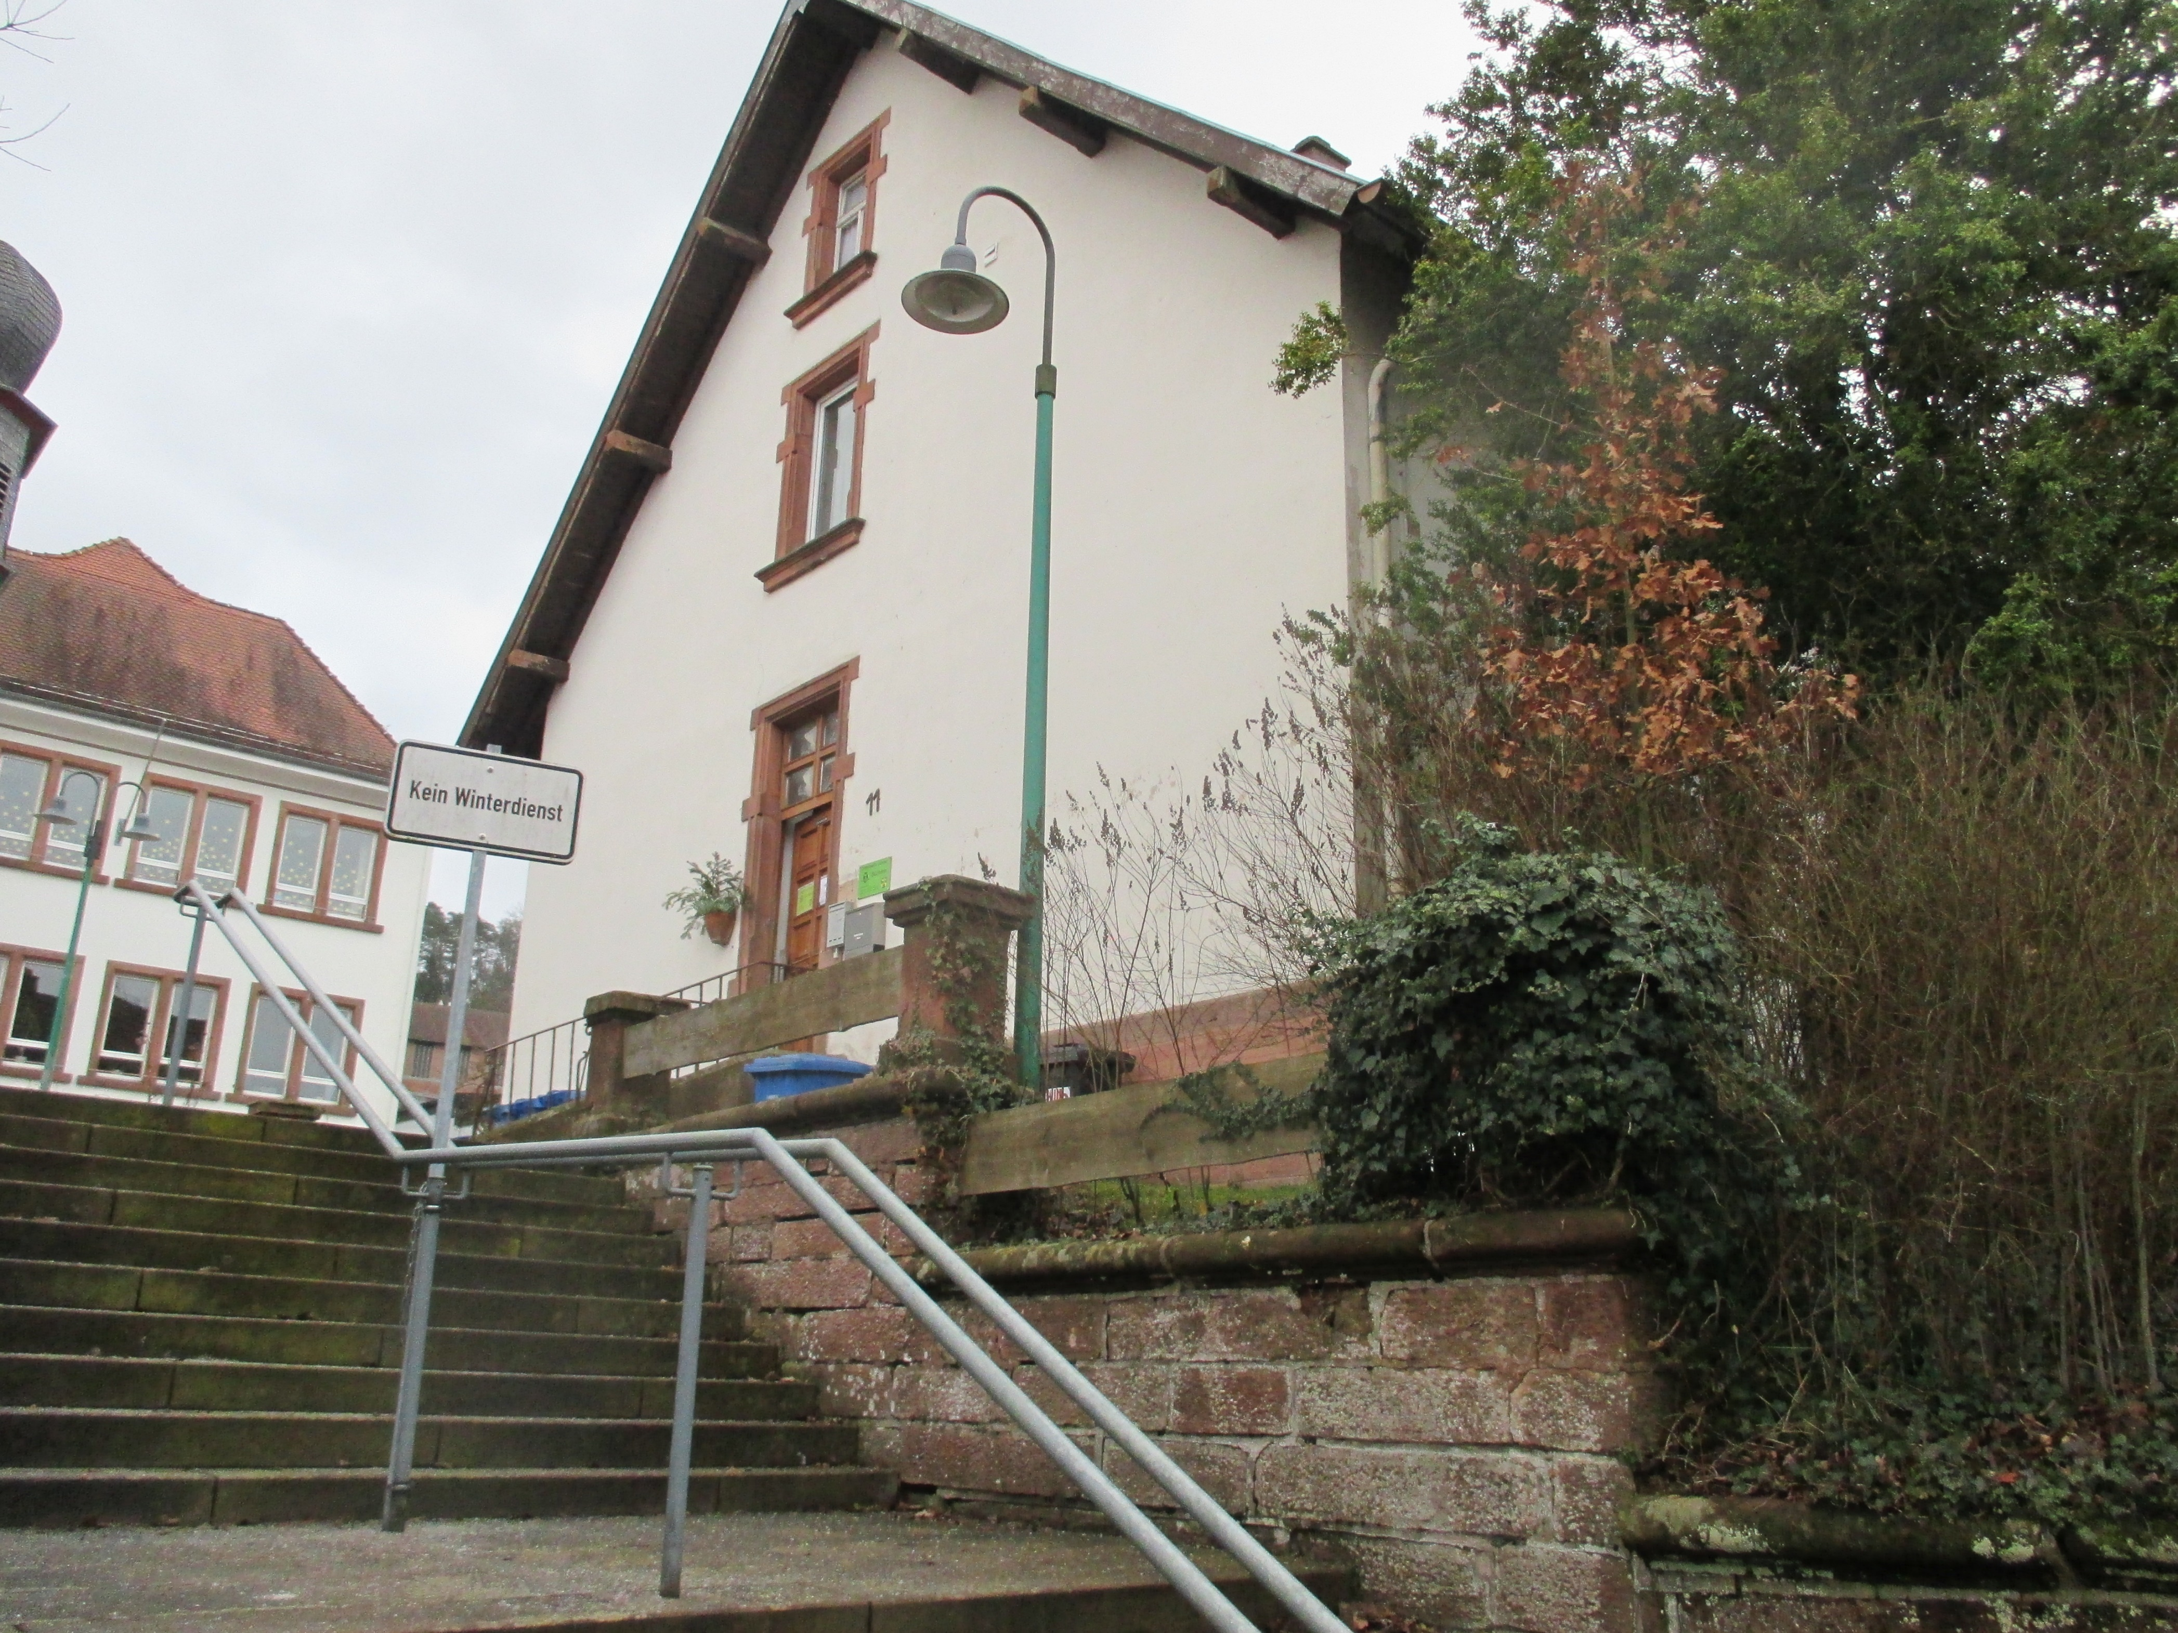

Eingangstür zur Bücherei

Bild 1: Der Treppenaufgang von der Hauptstraße aus in die Gemeindebücherei. Die Hausnummer 11 ist gut erkennbar.

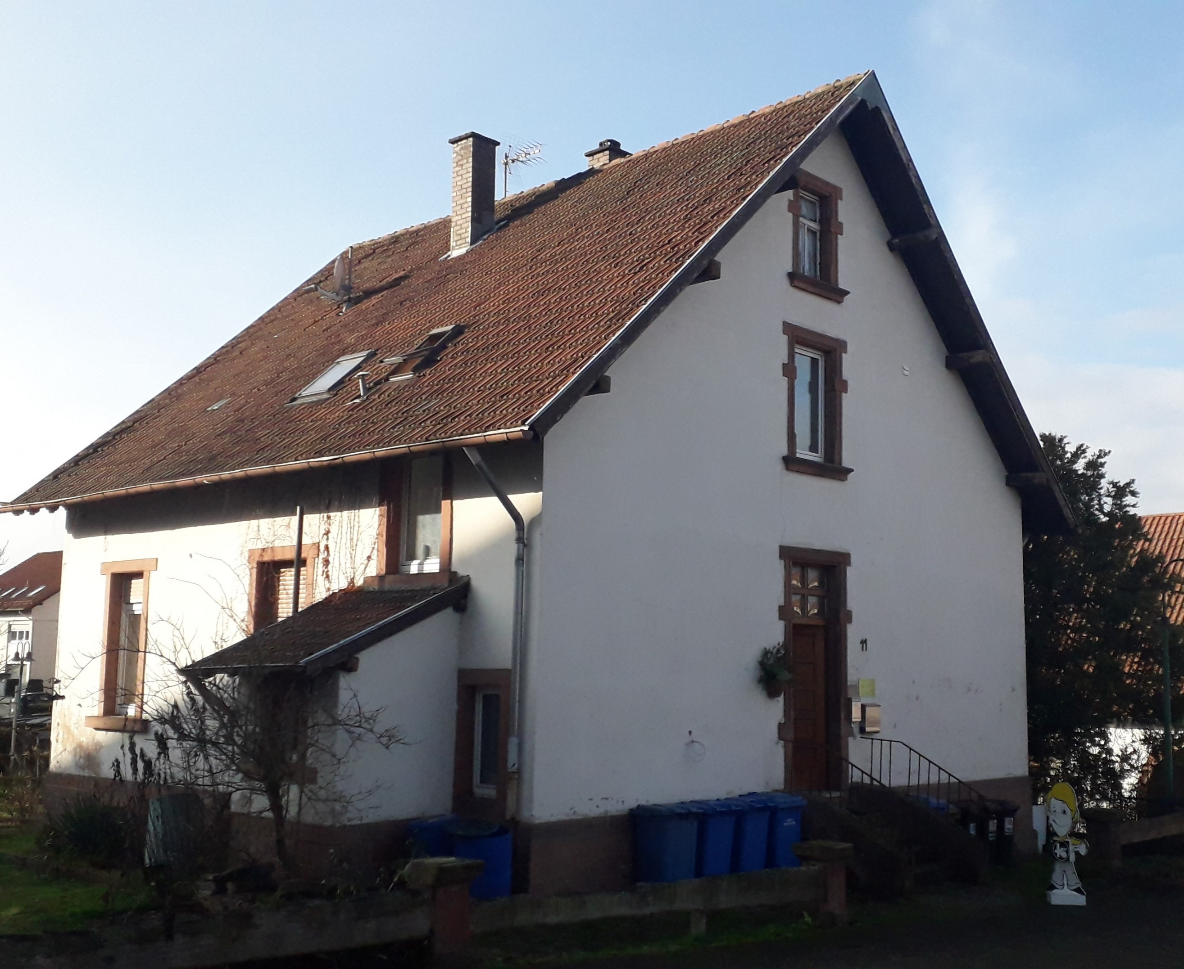

Bild 2: Die Gemeindebücherei von oben (vom Schulhof aus fotografiert)

So sieht unsere Bücherei von innen aus:

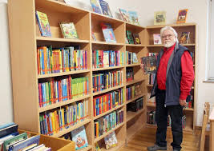

Bild 3: Hauptraum mit Willi

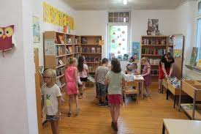

Bild 4: Hauptraum mit Kindern

**Ein Raum ohne Bücher ist wie ein Körper ohne Seele (Cicero)**